بسم الله الرحمن الرحيم

القطائف بالجبنة

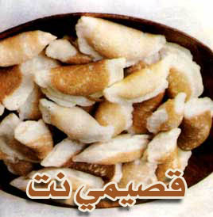

المقادير:

1 كيلو قطايف متوسطة الحجم.
2/1 كيلو من الجبنة البيضاء.
4/3 كوب من السمن أو الزبدة.

الطريقة:

يقطـــع الجبن إلى قطع صغيرة وينقع بالــماء إلى أن يصـــبح طعمه حلواً.
يصفى الجبن جــــيداً مـــن الماء.
يحشى كـــــل قرص من القـــطايف بملعقة طعام بالجبن.
يطوى القرص ويضغط على أطرافه بالأصابع جيداً.
يدهن كل قرص بالسمن ويصف في الصينية المعدة للخبز.
توضع الصينية في الفرن الساخن حتى تحمر الأقراص.
تغمس الأقراص بالقطر الساخن وتقدم ساخنة.

ملاحظة:

يمكن إنــــــتاج قطايف بالجوز وفــــي هــــذه الحالة يستــــــعاض عـــــــن الجبنة بكوبين من الجـــــــوز المفـــــرم والمخـــــــلوط بالســـــكر ومـــــاء الـــــزهر.

عوافي عليكم

